МІНІСТЕРСТВО ОСВІТИ І НАУКИ УКРАЇНИ

Н А К А З

м. Київ

19.10.2010 № 961
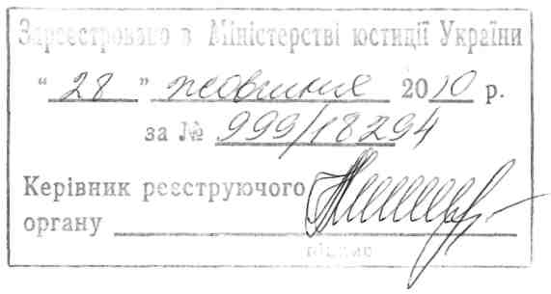

Про затвердження Умов
прийому до вищих навчальних

закладів України

На виконання статті 18 Закону України «Про вищу освіту»
НАКАЗУЮ:
- Затвердити Умови прийому до вищих навчальних закладів України, що додаються.
- Визнати таким, що втратив чинність, наказ Міністерства освіти і науки України від 18.09.2009 № 873 «Про затвердження Умов прийому до вищих навчальних закладів України», зареєстрований у Міністерстві юстиції України 06.10.2009 за № 930/16946 (зі змінами).
- Адміністративно–господарському департаменту (Ворошиловський О.В.) у встановленому порядку зробити відмітку в архівних справах.
- Контроль за виконанням наказу покласти на заступника Міністра Суліму Є.М.
- Цей наказ набирає чинності з дня його офіційного опублікування.

Міністр Д.В. Табачник

